[**【Angular】用Angule Cli创建Angular项目**](http://www.cnblogs.com/okaychen/p/6884692.html)

**阅读目录**

* [1.环境准备：](http://www.cnblogs.com/okaychen/p/6884692.html#_label0)
* [2.创建新的项目](http://www.cnblogs.com/okaychen/p/6884692.html#_label1)
* [3.在项目中引入bootstrap和jQuery](http://www.cnblogs.com/okaychen/p/6884692.html#_label2)
* [4）项目的启动](http://www.cnblogs.com/okaychen/p/6884692.html#_label3)
* [5)最后项目的打包](http://www.cnblogs.com/okaychen/p/6884692.html#_label4)

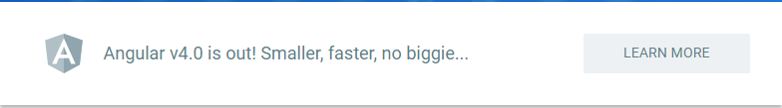

Angular4.0来了，更小，更快，改动少

接下来为Angular4.0准备环境和学会使用Angular cli项目

[回到目录](http://www.cnblogs.com/okaychen/p/6884692.html#_labelTop)

**1.环境准备：**

　　1）在开始工作之前我们必须设置好开发环境

如果你的机器上还没有安装[Node.js](https://nodejs.org/en/download/)和npm，请安装他们

（这里特别推荐使用[淘宝的镜像cnpm](https://npm.taobao.org/)，记得以后把npm的指令改为cnpm就可以了）

**npm install -g cnpm --registry=https://registry.npm.taobao.org**

然后我们可以通过node -v和cnpm -v来分别查看node和cnpm安装的版本和结果

**node -v**

**cnpm -v**

     2）安装全局Angular cli

**cnpm install -g @angular/cli**

[回到目录](http://www.cnblogs.com/okaychen/p/6884692.html#_labelTop)

**2.创建新的项目**

　　打开终端窗口（这里我使用的是webstorm的Terminal，也可以使用计算机自带的powershell）

**ng new my-app**

项目会很快创建完成，接下来你会看到

**Installing packages for tooling via npm**

这里如果你选这了淘宝的cnmp镜像，应该最好在安装完全局Angular cli后设置一下，保证正常下载工具

**ng set --global packageManager = cnpm**

然后我们的项目就创建完成了

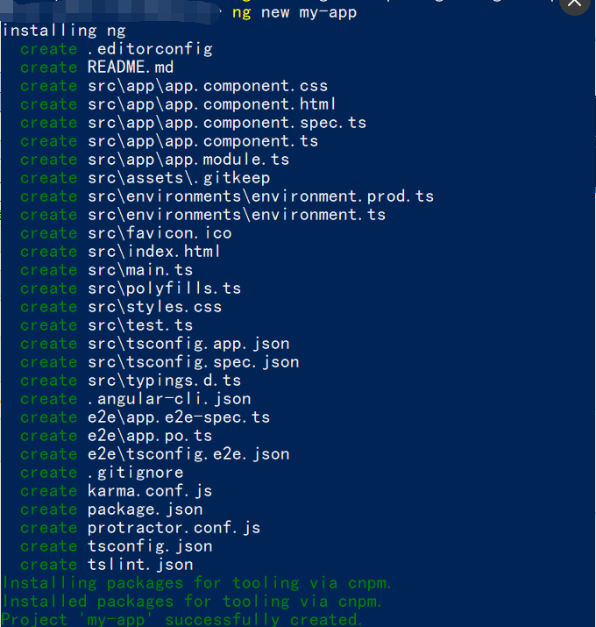

我们会发现在文档中有很多文件，这里参考[Angular官方文档](https://angular.cn/docs/ts/latest/cli-quickstart.html) ，以便认识这些文件的作用。

[回到目录](http://www.cnblogs.com/okaychen/p/6884692.html#_labelTop)

**3.在项目中引入bootstrap和jQuery**

　　　　这里我使用webstorm的Terminal，直接在终端操作

**cnpm install bootstrap --save**

**cnpm install jquery --save**

我们在项目中就添加了bootstrap和jQuery，我们可以在node_modules文件夹中找到他们（这个文件夹放的是第三方库）；

然后我们需要操作.angular-cli.json文件，把bootstrap和jQuery添加进去:

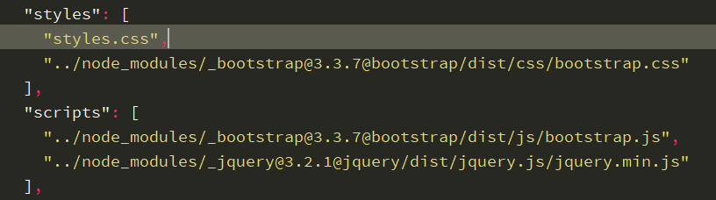

这里需要注意的是：因为angular用的是微软开发的typescript语言，我们需要在终端做下面的操作，以便让typescript认识bootstrap和jQuery一些字符（比如jQuery的$）：

**cnpm install @types/bootstrap --save-dev**

**cnpm install @types/jquery --save-dev**

这样我们就在项目中正常使用bootstrap和jQuery了

[回到目录](http://www.cnblogs.com/okaychen/p/6884692.html#_labelTop)

**4）项目的启动**

 　　启动项目我们可以直接通过：

**ng serve**

或者是

**npm start**

这两个的默认端口都是4200：

http://localhost:4200

 这里你也可以修改默认的端口:

**ng serve -p 3000**

[回到目录](http://www.cnblogs.com/okaychen/p/6884692.html#_labelTop)

**5)最后项目的打包**

　　　用angular cli创建的项目会有很多文件，我们就需要打包后再发行：

**ng build**